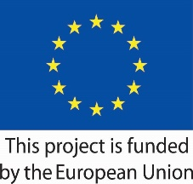

AGJENDA

TAKIM KONSULTUES ME PRINDËR, NXËNËS DHE MËSUES PËR TË NDIHMUAR NË AKTIVIZIMIN QYTETAR NDAJ EKSTREMIZMIT TË DHUNSHËM

17 TETOR 2018, ORA 12:00
Shkolla 9-vjeçare “KATUND I RI” TIRANE

11:45– 12:00 Rregjistrimi i pjesëmarrësve
12:00 –13:00 Koncepti i shkollës qendër komunitare dhe realizimi i aktiviteteve për
të ndërgjegjësuar për ekstremizimin e dhunshëm.

13:00 –13:30 Si të dallojmë nxënësit që mund të jenë pre e fenomenit, për ti ardhur
atyre më mirë në ndihmë.

13:30–14:00 Punë në grupe: Realizimi i një pyetësori me përfaqësues nga bordi
nxënësve, prindërve dhe mësuesve për Shkollën qendër Komunitare.

14:30–15:00 Punë në grupe: Realizimi i planit me aktivitete për gjithë vitin
akademik. Si të hartojmë plane të sukseshme dhe si ti menaxhojmë?

15:10–15:30 Bashkëpunimi si celës i suksesit për të ndërgjegjësuar rreth
ekstremizmit të dhunshëm.

